**Pruebas / ABRIENDO CONTENEDOR DE REDIS en Docker**

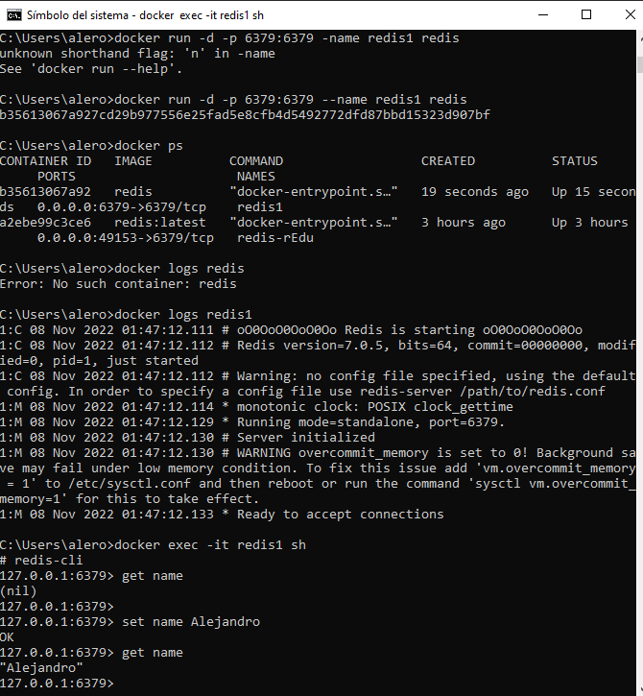

**Link taller:** [**https://github.com/ARS100/Ingenieria-del-Software-3/tree/main/Taller%202%20-%20API%20REST%20usando%20Redis/RedisDocker**](https://github.com/ARS100/Ingenieria-del-Software-3/tree/main/Taller%202%20-%20API%20REST%20usando%20Redis/RedisDocker)